Le Segreterie Generali

Roma, 14 giugno 2016
Prot. n. 162/2016 – flccgil – DP-stm

Al Dipartimento Istruzione del MIUR
c.a. Dott.ssa Rosa De Pasquale

Oggetto: Costituzione reti di scuola art. 1 commi 70-72 Legge 107/2015. Richiesta incontro.

Con riferimento alla Nota inviata alle istituzioni scolastiche da parte di codesto Dipartimento datata 7 giugno 2016 e relativa all’oggetto, le scriventi Organizzazioni Sindacali rilevano anzitutto come gli adempimenti richiesti alle scuole si collochino in una fase dell’anno scolastico notoriamente densa di impegni e come per tali adempimenti sia imposta una scadenza che rende del tutto impossibile farvi fronte in modo adeguato alla rilevanza del tema e all’importanza che riveste nel delineare nuove prospettive di governance delle autonomie scolastiche.

È inoltre evidente che la costituzione delle Reti di scuole, per come vengono configurate nella documentazione che accompagna la suddetta Nota, ha notevoli riflessi sull’organizzazione del lavoro e sullo stesso profilo professionale del personale interessato.

Si chiede pertanto alla S.V. la convocazione di un incontro per affrontare tutte le questioni qui solo sommariamente indicate, segnalandone l’assoluta urgenza.

In attesa di un riscontro, che auspichiamo quanto più celere possibile, inviamo distinti saluti.

FLC CGIL  Domenico Pantaleo | CISL SCUOLA  Maddalena Gissi | UIL SCUOLA  Pino Turi | SNALS CONFSAL  Marco Paolo Nigi
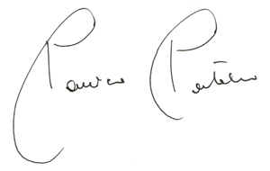 | 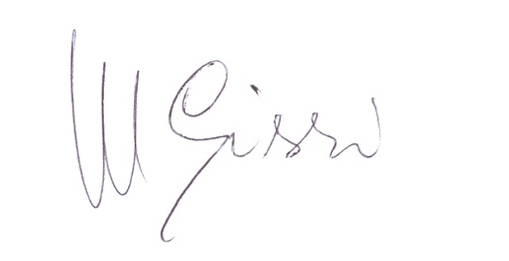 | 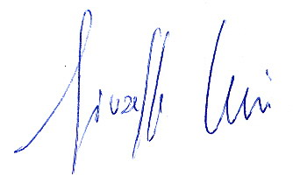 | 